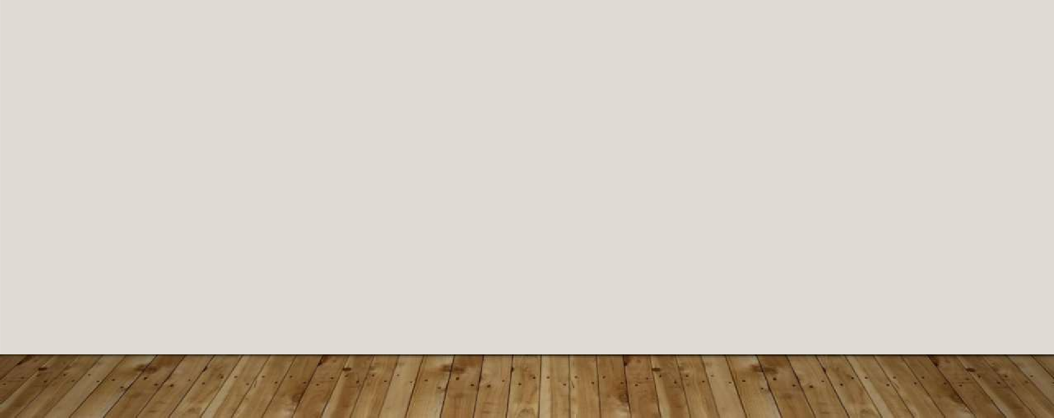


DEPARTAMENTO DE REFERENCIA DOCUMENTAL
DIVISIÓN DE ATENCIÓN A USUARIOS

INFORME TRIMESTRAL
INFORME 3ER TRIMESTRE JULIO-SEPTIEMBRE 2024

Visitantes extranjeros Julio-septiembre 2024
Sala de Atención a Usuarios

1 2 3 4 5

MATERIAL SERVIDO

Material reservado: 242

Son documentos reservados en la División por tres días a  usuarios para su consulta y fines de certificación, vencido |  | Julio | Agosto | Septiembre | Total
 | Libros | 218 | 84 | 103 | 405
el plazo se devuelve al depósito correspondiente. | Revistas | 36 | 13 | 36 | 85
 | Periódicos | 135 | 38 | 64 | 237
 | Legajos | 868 | 718 | 743 | 2,329
 | Fotos | 50 | 16 | 31 | 97
Materiales no servidos: 80
Materiales no servidos: 80 | Fuentes orales | 3 | 0 | 0 | 3
Materiales no servidos: 80 | Audiovisuales | 5 | 3 | 16 | 24
Por diferentes razones entre las que se pueden citar: No está | Mapas o Planos | 7 | 1 | 2 | 10
en el depósito, en proceso técnico, mal estado, no está en el acervo documental del Archivo General de la Nación, entre otros factores. | Documentación reproducida  en formato digital | 1,338,773 | 1,035,945 | 1,080,727 | 3,455,445

DISTRIBUCIÓN DE LAS VISITAS RECIBIDAS

Usuarios | Julio | Agosto | Septiembre | Total:
Investigadores | 84 | 41 | 28 | 153
Estudiantes | 14 | 3 | 18 | 35
Ciudadanos | 304 | 261 | 281 | 846
Total | 402 | 305 | 327 | 1,034

USUARIOS RECIBIDOS
Julio-septiembre 2024
SALA DEATENCIÓN A USUARIOS

VISITAS GUIADAS TRIMESTRE JULIO-SEPTIEMBRE 2024

Institución/Persona | Cantidad de visitantes
Raúl Soto, Conservador del patrimonio documental español | 1
Federación Nacional de Plazas y Arterías Comerciales (FENAPAC) | 36
Estudiantes de medicina de la Universidad Autónoma de Santo Domingo (UASD) | 17
Curso Introductorio de Archivística | 18
Colegio Luis Muñoz Ruiz | 39
Rafael Perdomo Santana y otros acompañantes | 3

ESTADÍSTICAS

Documentos prestados
Julio-septiembre 2024
Sala de Atención a Usuarios

ESTADÍSTICAS

Cantidad de fondos consultados
Julio-septiembre 2024
Sala de Atención a Usuarios

ESTADÍSTICAS

Reproducciones por solicitud
Julio-septiembre 2024
Sala de Atención a Usuarios

ESTADÍSTICAS

Reproducciones por imágenes
Julio-septiembre 2024
Sala Atención Usuario

